民主党派组织发展情况统计表册

单 位 民进中央
年 度 2007—2011

民进中央组织部
二○一二年六月

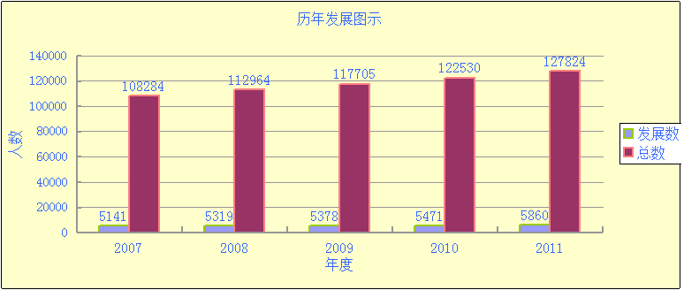
（一） 2007—2011 年 民进 发展成员情况

人 项  目  数  单 位 | 全（半）年  发展数 | 去 年 底  成员总数 | 发展率  % | 去年同期  发 展 率  % | 全（半）年  减员数 | 全（半）年  净增数 | 净增率  % | 去年同期  净 增 率  % | 现有成员  总 数 | 备 注
2007 | 5141 | 103671 | 4.96 | 5.19 | 528 | 4613 | 4.45 | 4.57 | 108284
2008 | 5319 | 108284 | 4.91 | 4.96 | 639 | 4680 | 4.32 | 4.45 | 112964
2009 | 5378 | 112964 | 4.76 | 4.91 | 637 | 4741 | 4.20 | 4.32 | 117705
2010 | 5471 | 117705 | 4.7 | 4.8 | 646 | 4825 | 4.1 | 4.2 | 122530
2011 | 5860 | 122530 | 4.8 | 4.7 | 566 | 5294 | 4.3 | 4.1 | 127824
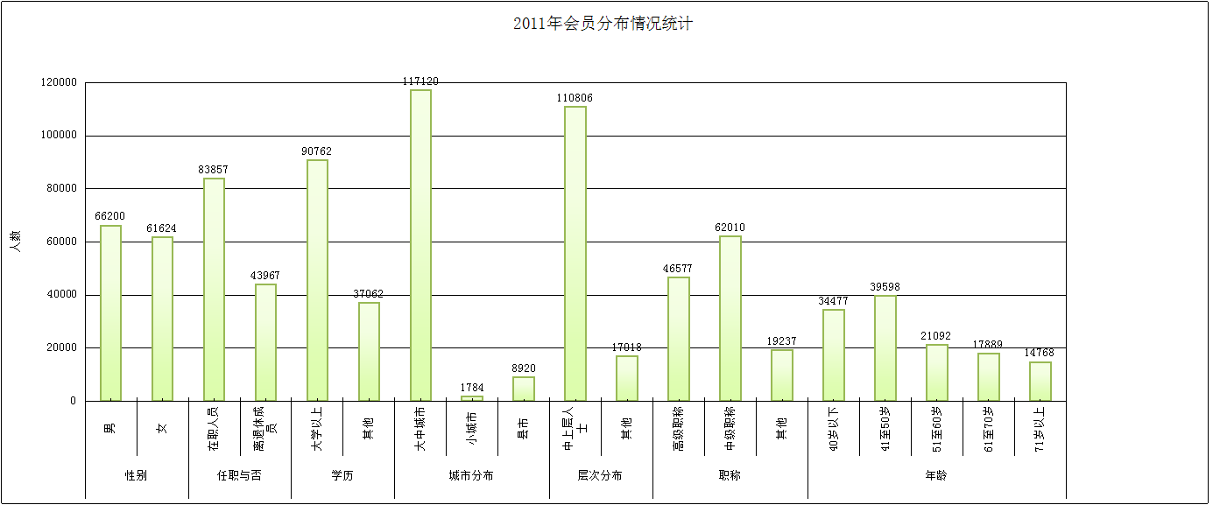

（二） 2011 年 民进 成员基本情况
项  人 目  数  单 位 | 现有成员  总 数 | 女 | 离退休成员 |  | 文化程度 |  | 城 市 分 布 |  |  |  | 层 次 分 布 |  |  | 职 称 |  |  |  | 年 龄 结 构 |  |  |  |  |  | 中 共 党 员
项  人 目  数  单 位 | 现有成员  总 数 | 女 | 人 数 | 比 例 ％ | 大 学 以 上 | 比 例 ％ | 大中城市 |  | 其他 |  | 中上层  人 士 |  | 其 它 | 高 级 职 称 | 比 例 ％ | 中 级 职 称 | 比 例 ％ | 平 均 年 龄 | 40  岁  以  下 | 41  至  50  岁 | 51  至  60  岁 | 61  至  70  岁 | 71  岁  以  上 | 中 共 党 员
 |  |  |  |  |  |  | 人 数 | 比例％ | 小城市 | 县 市 | 人 数 | 比例％
2007 | 108284 | 50856 | 39138 | 36.1 | 71694 | 66.2 | 99719 | 92.1 | 1194 | 7371 | 94224 | 87.0 | 14060 | 40074 | 37.0 | 52291 | 48.3 | 50.7 | 29607 | 29024 | 19365 | 18993 | 11295 | 4926
2008 | 112964 | 53346 | 40048 | 35.5 | 76106 | 67.4 | 103953 | 92.0 | 1555 | 7456 | 98382 | 87.1 | 14582 | 41614 | 36.8 | 55055 | 48.7 | 49.8 | 31181 | 30895 | 19940 | 18921 | 12027 | 4944
2009 | 117705 | 55987 | 40833 | 34.7 | 81259 | 69.0 | 107842 | 91.6 | 1846 | 8017 | 102771 | 87.3 | 14934 | 41839 | 35.5 | 57889 | 49.2 | 49.5 | 31639 | 33699 | 20507 | 18712 | 13148 | 4918
2010 | 122530 | 58834 | 42214 | 34.5 | 86081 | 70.3 | 112114 | 91.5 | 1835 | 8581 | 106363 | 86.8 | 16167 | 44403 | 36.2 | 59815 | 48.8 | 50.3 | 32957 | 36466 | 20755 | 18402 | 13950 | 4976
2011 | 127824 | 61624 | 43967 | 34.4 | 90762 | 71.0 | 117120 | 91.6 | 1784 | 8920 | 110806 | 86.7 | 17018 | 46577 | 36.4 | 62010 | 48.5 | 50.9 | 34477 | 39598 | 21092 | 17889 | 14768 | 4947
（三） 2011 年 民进 发展成员基本情况
项  人 目  数  单 位 | 全（半）年  发 展 人 数 | 女 | 文化程度 |  | 城 市 分 布 |  |  |  | 层 次 分 布 |  |  | 职 称 |  |  |  | 年 龄 结 构 |  |  |  |  | 备注
项  人 目  数  单 位 | 全（半）年  发 展 人 数 | 女 | 大 学 以 上 | 比 例 ％ | 大中城市 |  | 其他 |  | 中上层  人 士 |  | 其 它 | 高 级 职 称 | 比 例 ％ | 中 级 职 称 | 比 例 ％ | 平 均 年 龄 | 40  岁  以  下 | 41  至  50  岁 | 51  至  60  岁 | 61  岁  以  上 | 备注
 |  |  |  |  | 人数 | 比例％ | 小城市 | 县市 | 人数 | 比例％
2007 | 5141 | 2661 | 4204 | 81.8 | 4672 | 90.9 | 63 | 406 | 4191 | 81.5 | 950 | 1312 | 25.5 | 2617 | 50.9 | 37.2 | 3517 | 1497 | 126 | 1
2008 | 5319 | 2735 | 4452 | 83.7 | 4840 | 91.0 | 126 | 353 | 4262 | 80.1 | 1057 | 1294 | 24.3 | 2648 | 49.8 | 37.4 | 3627 | 1532 | 158 | 2
2009 | 5378 | 2770 | 4596 | 85.5 | 4842 | 90.0 | 139 | 397 | 4288 | 79.7 | 1090 | 1327 | 24.7 | 2672 | 49.7 | 37.4 | 3656 | 1583 | 138 | 1
2010 | 5471 | 2820 | 4718 | 86.2 | 4938 | 90.3 | 139 | 394 | 4298 | 78.6 | 1173 | 1281 | 23.4 | 2685 | 49.1 | 38.0 | 3601 | 1709 | 158 | 3
2011 | 5860 | 3082 | 5011 | 85.5 | 5283 | 90.2 | 139 | 438 | 4518 | 77.1 | 1342 | 1422 | 24.3 | 2699 | 46.1 | 38.0 | 3831 | 1886 | 141 | 2

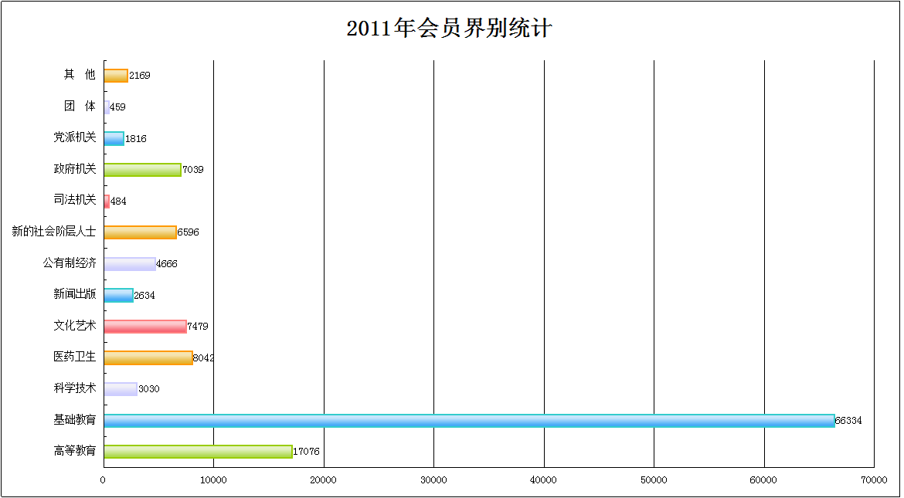

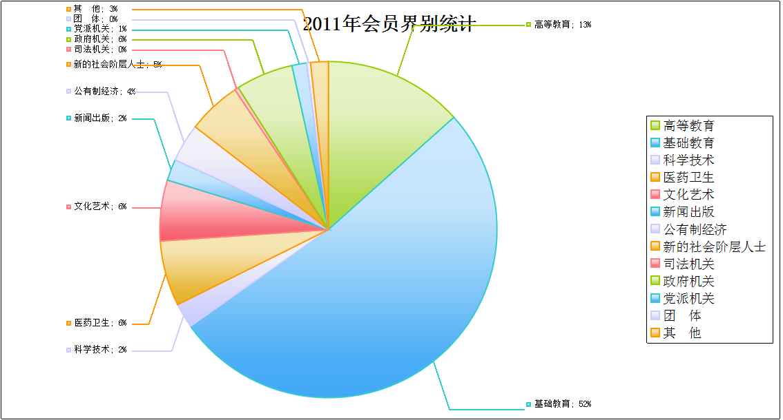

（四） 2011 年 民进 发展成员界别分布情况
项  人 目  数  单 位 | 高等教育 | 基础教育 | 科学技术 | 医药卫生 | 文化艺术 | 新闻出版 | 公有制经济 | 新的社会阶层人士 |  | 司法机关 | 政府机关 | 党派机关 | 团 体 | 其 他
项  人 目  数  单 位 | 人数 | 人数 | 人数 | 人数 | 人数 | 人数 | 人数 | 私营企业主 | 其他人士 | 人数 | 人数 | 人数 | 人数 | 人数
 |  |  |  |  |  |  |  | 人数 | 人数
项  人 目  数  单 位 | ％ | ％ | ％ | ％ | ％ | ％ | ％ | 人数 | 人数 | ％ | ％ | ％ | ％ | ％
 |  |  |  |  |  |  |  | ％ | ％
2007 | 636 | 2261 | 131 | 368 | 230 | 103 | 272 | 288 | 202 | 38 | 474 | 29 | 23 | 86
2007 | 12.4 | 44.0 | 2.5 | 7.2 | 4.5 | 2.0 | 5.3 | 5.6 | 3.9 | 0.7 | 9.2 | 0.6 | 0.4 | 1.7
2008 | 706 | 2127 | 153 | 423 | 250 | 114 | 286 | 337 | 244 | 39 | 470 | 24 | 20 | 126
2008 | 13.3 | 40.0 | 2.9 | 8.0 | 4.7 | 2.1 | 5.4 | 6.3 | 4.6 | 0.7 | 8.8 | 0.5 | 0.4 | 2.4
2009 | 735 | 2117 | 93 | 472 | 290 | 108 | 249 | 379 | 267 | 35 | 467 | 39 | 26 | 101
2009 | 13.7 | 39.4 | 1.7 | 8.8 | 5.4 | 2.0 | 4.6 | 7.0 | 5.0 | 0.7 | 8.7 | 0.7 | 0.5 | 1.9
2010 | 711 | 2322 | 115 | 351 | 294 | 117 | 260 | 398 | 250 | 25 | 482 | 35 | 19 | 92
2010 | 13.0 | 42.4 | 2.1 | 6.4 | 5.4 | 2.1 | 4.8 | 7.3 | 4.6 | 0.5 | 8.8 | 0.6 | 0.3 | 1.7
2011 | 711 | 2371 | 99 | 492 | 288 | 115 | 267 | 458 | 339 | 35 | 509 | 52 | 27 | 97
2011 | 12.1 | 40.5 | 1.7 | 8.4 | 4.9 | 2.0 | 4.6 | 7.8 | 5.8 | 0.6 | 8.7 | 0.9 | 0.5 | 1.7
（五） 2011 年 民进 成员界别分布情况
项  人 目  数  单 位 | 高等教育 | 基础教育 | 科学技术 | 医药卫生 | 文化艺术 | 新闻出版 | 公有制经济 | 新的社会阶层人士 |  | 司法机关 | 政府机关 | 党派机关 | 团 体 | 其 他
项  人 目  数  单 位 | 人数 | 人数 | 人数 | 人数 | 人数 | 人数 | 人数 | 私营企业主 | 其他人士 | 人数 | 人数 | 人数 | 人数 | 人数
 |  |  |  |  |  |  |  | 人数 | 人数
项  人 目  数  单 位 | ％ | ％ | ％ | ％ | ％ | ％ | ％ | 人数 | 人数 | ％ | ％ | ％ | ％ | ％
 |  |  |  |  |  |  |  | ％ | ％
2007 | 14465 | 58907 | 2666 | 6422 | 6532 | 2245 | 3793 | 1939 | 1977 | 368 | 4977 | 1698 | 353 | 1942
2007 | 13.4 | 54.4 | 2.5 | 5.9 | 6.0 | 2.1 | 3.5 | 1.8 | 1.8 | 0.3 | 4.6 | 1.6 | 0.3 | 1.8
2008 | 15114 | 60622 | 2776 | 6810 | 6734 | 2344 | 3996 | 2286 | 2263 | 385 | 5514 | 1705 | 379 | 2036
2008 | 13.4 | 53.7 | 2.5 | 6.0 | 6.0 | 2.1 | 3.5 | 2.0 | 2.0 | 0.3 | 4.9 | 1.5 | 0.3 | 1.8
2009 | 15772 | 62423 | 2846 | 7223 | 6984 | 2444 | 4213 | 2686 | 2420 | 427 | 6014 | 1739 | 405 | 2109
2009 | 13.4 | 53.0 | 2.4 | 6.1 | 5.9 | 2.1 | 3.6 | 2.3 | 2.1 | 0.4 | 5.1 | 1.5 | 0.3 | 1.8
2010 | 16481 | 64254 | 2970 | 7545 | 7228 | 2524 | 4384 | 3135 | 2652 | 461 | 6484 | 1765 | 430 | 2217
2010 | 13.5 | 52.4 | 2.4 | 6.2 | 5.9 | 2.1 | 3.6 | 2.6 | 2.2 | 0.4 | 5.3 | 1.4 | 0.4 | 1.8
2011 | 17076 | 66334 | 3030 | 8042 | 7479 | 2634 | 4666 | 3561 | 3035 | 484 | 7039 | 1816 | 459 | 2169
2011 | 13.4 | 51.9 | 2.4 | 6.3 | 5.9 | 2.1 | 3.7 | 2.8 | 2.4 | 0.4 | 5.5 | 1.4 | 0.4 | 1.7
（六） 2011 年 民进 地方组织和基层组织情况
项  人 目  数  单 位 | 现 有 各 级 组 织 数 |  |  |  |  |  |  |  |  | 当 年 新 建 组 织 数 |  |  |  |  |  |  |  |  | 备 注
项  人 目  数  单 位 | 地 方 组 织 |  |  |  | 基 层 组 织 |  |  |  |  | 地 方 组 织 |  |  |  | 基 层 组 织 |  |  |  |  | 备 注
项  人 目  数  单 位 | 总 数 | 省级委员会 | 市级委员会 | 县级委员会 | 总 数 | 基层委员会 | 总支委员会 | 支 部 | 小 组 | 总 数 | 省级委员会 | 市级委员会 | 县级委员会 | 总 数 | 基层委员会 | 总支委员会 | 支 部 | 小 组 | 备 注
2007 | 342 | 29 | 258 | 55 | 5548 | 95 | 387 | 4918 | 148 | 3 | 0 | 3 | 0 | 179 | 6 | 26 | 133 | 14
2008 | 344 | 29 | 263 | 52 | 5739 | 99 | 393 | 4784 | 463 | 6 | 0 | 5 | 1 | 130 | 3 | 13 | 98 | 16
2009 | 355 | 29 | 267 | 59 | 5859 | 114 | 409 | 5188 | 148 | 4 | 0 | 4 | 0 | 151 | 12 | 28 | 99 | 12
2010 | 352 | 29 | 266 | 57 | 6386 | 138 | 423 | 5665 | 160 | 2 | 0 | 2 | 0 | 185 | 9 | 16 | 147 | 13
2011 | 357 | 29 | 266 | 62 | 6561 | 163 | 473 | 5784 | 141 | 4 | 0 | 3 | 1 | 171 | 5 | 25 | 132 | 9
（七） 2011 年 民进 省级组织负责人基本情况
项  人 目  数  单 位 | 主 委 |  |  |  | 副 主 委 |  |  |  |  |  |  |  |  |  | 秘 书 长 |  |  |  | 备 注
项  人 目  数  单 位 | 人 数 | 女 性 | 平 均 年 龄 | 中 共 党 员 数 | 人 数 | 中 共 党 员 数 | 专 职 副 主 委 数 | 中 高 级 职 称 | 大 学 以 上 学 历 | 年 龄 结 构 |  |  |  |  | 人 数 | 女 性 | 平 均 年 龄 | 中 共 党 员 数 | 备 注
 |  |  |  |  |  |  |  |  |  | 平  均  年  龄 | 40  岁  以  下 | 41  至  50  岁 | 51  至  60  岁 | 61  岁  以  上
2007 | 29 | 4 | 52.3 | 1 | 167 | 15 | 28 | 153 | 163 | 50.1 | 2 | 84 | 72 | 9 | 24 | 5 | 49.8 | 4
2008 | 29 | 4 | 53.3 | 1 | 168 | 15 | 29 | 151 | 164 | 50.9 | 2 | 79 | 77 | 10 | 25 | 5 | 50.5 | 5
2009 | 29 | 4 | 54.3 | 1 | 169 | 15 | 30 | 152 | 165 | 52.8 | 1 | 77 | 76 | 15 | 26 | 6 | 44.9 | 5
2010 | 29 | 4 | 54.7 | 1 | 169 | 15 | 29 | 147 | 165 | 52.8 | 0 | 72 | 80 | 17 | 26 | 6 | 51.1 | 6
2011 | 29 | 5 | 53.8 | 1 | 166 | 16 | 30 | 149 | 163 | 53.5 | 1 | 65 | 83 | 17 | 27 | 8 | 52.6 | 6

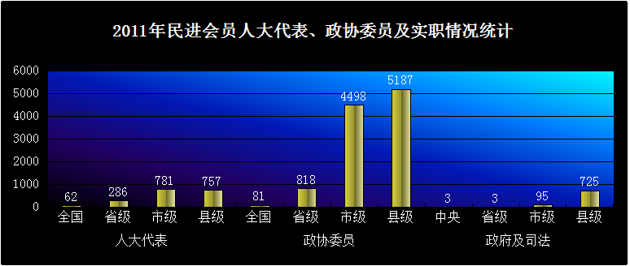
（八） 2011 年 民进 成员担任人大、政府、政协职务情况
项  人 目  数  单 位 | 人 大 |  |  |  |  |  |  |  |  |  |  |  | 政府及司法机关 |  |  |  |  |  | 政 协 |  |  |  |  |  |  |  |  |  |  |  | 备 注
项  人 目  数  单 位 | 全 国 |  |  | 省 级 |  |  | 市 级 |  |  | 县 级 |  |  | 中 央 |  | 地 方 |  |  |  | 全 国 |  |  | 省级 |  |  | 市 级 |  |  | 县 级 |  |  | 备 注
项  人 目  数  单 位 | 副 委 员 长 | 常 委 | 代 表 | 副 主 任 | 常 委 | 代 表 | 副 主 任 | 常 委 | 代 表 | 副 主 任 | 常 委 | 代 表 | 部 级 | 司 局 级 | 省 级 | 厅 局 级 | 地 市 级 | 县 处 级 | 副 主 席 | 常 委 | 委 员 | 副 主 席 | 常 委 | 委 员 | 副 主 席 | 常 委 | 委 员 | 副 主 席 | 常 委 | 委 员 | 备 注
2007 | 1 | 4 | 53 | 2 | 39 | 225 | 25 | 164 | 601 | 104 | 153 | 429 | 2 | 2 | 3 | 43 | 57 | 533 | 1 | 13 | 64 | 20 | 185 | 629 | 156 | 798 | 3306 | 181 | 953 | 3501
2008 | 1 | 4 | 55 | 5 | 41 | 232 | 28 | 170 | 601 | 102 | 160 | 472 | 2 | 1 | 3 | 42 | 47 | 594 | 1 | 13 | 65 | 17 | 193 | 617 | 148 | 862 | 3358 | 191 | 999 | 3676
2009 | 1 | 5 | 55 | 5 | 41 | 237 | 27 | 175 | 633 | 106 | 164 | 489 | 1 | 1 | 3 | 42 | 46 | 628 | 1 | 13 | 65 | 17 | 195 | 615 | 154 | 889 | 3434 | 196 | 1071 | 3791
2010 | 1 | 5 | 56 | 5 | 40 | 241 | 24 | 176 | 636 | 101 | 163 | 502 | 2 | 2 | 3 | 50 | 46 | 691 | 1 | 13 | 67 | 17 | 195 | 631 | 153 | 896 | 3495 | 199 | 1090 | 3874
2011 | 1 | 5 | 56 | 5 | 39 | 242 | 33 | 166 | 582 | 87 | 143 | 527 | 1 | 2 | 3 | 55 | 40 | 725 | 1 | 13 | 67 | 16 | 183 | 619 | 143 | 879 | 3476 | 212 | 994 | 3981
（九） 2011 年 民进 发展新的社会阶层人士情况
项  人 目  数  单 位 | 全（半）年  发 展 人 数 | 新的社会阶层总数 |  | 私营企业主 |  | 民营科技企业创业人员、科技人员 |  | 外资企业的管理人员、技术人员 |  | 中介组织从业人员 |  | 自由职业者 |  | 其 他
项  人 目  数  单 位 | 全（半）年  发 展 人 数 | 人 数 | 比 例 ％ | 人 数 | 比 例 ％ | 人 数 | 比 例 ％ | 人 数 | 比 例 ％ | 人 数 | 比 例 ％ | 人 数 | 比 例 ％ | 人 数 | 比 例 ％
2007 | 5141 | 490 | 9.5 | 288 | 58.8 | 66 | 13.5 | 5 | 1.0 | 77 | 15.7 | 15 | 3.1 | 39 | 8.0
2008 | 5319 | 581 | 10.9 | 337 | 58.0 | 52 | 9.0 | 18 | 3.1 | 103 | 17.7 | 20 | 3.4 | 51 | 8.8
2009 | 5378 | 646 | 12.0 | 378 | 58.5 | 72 | 11.1 | 24 | 3.7 | 90 | 13.9 | 30 | 4.6 | 52 | 8.0
2010 | 5471 | 648 | 11.8 | 398 | 61.4 | 72 | 11.1 | 25 | 3.9 | 87 | 13.4 | 15 | 2.3 | 51 | 7.9
2011 | 5860 | 797 | 13.6 | 458 | 57.5 | 93 | 11.7 | 36 | 4.5 | 71 | 8.9 | 29 | 3.6 | 110 | 13.8
（十） 2011 年 民进 新的社会阶层人士情况
项  人 目  数  单 位 | 现 有 成  员 总 数 | 新的社会阶层总数 |  | 私营企业主 |  | 民营科技企业创业人员、科技人员 |  | 外资企业的管理人员、技术人员 |  | 中介组织从业人员 |  | 自由职业者 |  | 其 他
项  人 目  数  单 位 | 现 有 成  员 总 数 | 人 数 | 比 例 ％ | 人 数 | 比 例 ％ | 人 数 | 比 例 ％ | 人 数 | 比 例 ％ | 人 数 | 比 例 ％ | 人 数 | 比 例 ％ | 人 数 | 比 例 ％
2007 | 108284 | 3916 | 3.6 | 1939 | 49.5 | 416 | 10.6 | 84 | 2.1 | 880 | 22.5 | 292 | 7.5 | 305 | 7.8
2008 | 112964 | 4549 | 4.0 | 2286 | 50.3 | 486 | 10.7 | 104 | 2.3 | 1007 | 22.1 | 290 | 6.4 | 376 | 8.3
2009 | 117705 | 5106 | 4.3 | 2686 | 52.6 | 532 | 10.4 | 120 | 2.4 | 1062 | 20.8 | 303 | 5.9 | 403 | 7.9
2010 | 122530 | 5787 | 4.7 | 3135 | 54.2 | 615 | 10.6 | 138 | 2.4 | 1122 | 19.4 | 284 | 4.9 | 493 | 8.5
2011 | 127824 | 6596 | 5.2 | 3561 | 54.0 | 717 | 10.9 | 176 | 2.7 | 1219 | 18.5 | 292 | 4.4 | 631 | 9.6

